《操作系统》课程实验报告
实验名称 | 消息的创建、发送与接收 |  |  |  |  | 实验序号 | 4
姓 名 | 王少民 | 系院专业 | 信管 | 班 级 | 10级17班 | 学 号 | 10207170540
实验日期 | 2012年12月 |  | 指导教师 | 邱文峰 |  | 成 绩
一、实验目的和要求
1、学会创建消息和共享区
2、比较消息与共享区这两种消息机制的异同
二、实验预习内容
1．《计算机操作系统教程（第三版）》第二章操作系统用户界面、第3章、第4章。
2.《操作系统实验指导书》

三、实验设备
配置名配 置参数
硬盘≥ 8GB
内存 ≥ 1GB
磁盘文件格式 NTFS, 以支持大的镜像文件
操作系统 Win32 XP +
软件 VirtualBox Red Hat Linux Server
ISO安装软件包
四、实验内容及步骤
1、消息的创建、发送和接收
2.共享存储区的创建，附接和断接
五、实验结果、分析与心得
（1）消息的创建、发送和接收
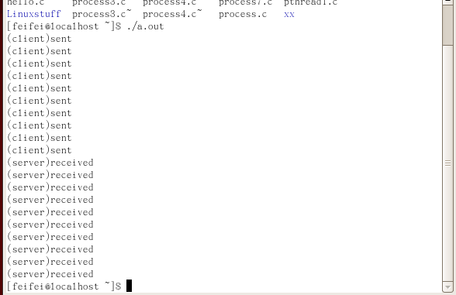
分析：程序原来是打算输入一个信息再输出一个信息，但结果显然不是这样。原因在于可能使用的是一种直接的通信方式，让发送进程直接将信息发到接收进程，接受进程在接收全部信息后一次性的输出。
（2）共享存储区的创建，附接和断接
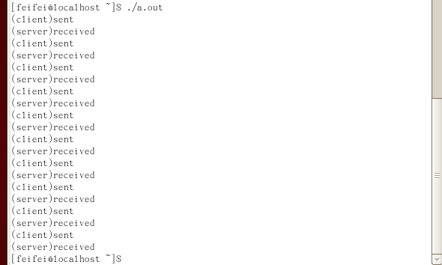

分析：这一次在发送进程与接收进程之间设定了一个公共区，将信息发到公共区后接收进程取信息，从而可以达到程序的原本目的，一次输入一次输出。

3．心得：这次试验相对简单，易操作且易理解，但却可以让我清晰的了解到有无设立公共区的通信方式的差别，同过这一次试验再去翻书显然会更加易懂。
教师评语：

成绩:

教师签字：

实验报告编写说明：

- 实验名称和实验编号：填写以所用实验指导书内容为准；
- 系院专业：填写学生所在的系院和专业中文名称，可以简述（如计算机科学与技术）；
- 班级：填写学生所在的自然班号（7位）；
- 实验目的和要求、实验项目摘要：填写以所用实验指导书内容为准；
- 实验预习内容：填写学生实验前所做的准备情况（包括资料查阅和上机预学）；
- 实验结果与分析：填写实验结果完成情况和实验中所遇问题及解决方法（或体会）；
- 成绩：由指导教师填写，采用中文五级制。

注：* 实验报告填写时，注意输入信息的字体格式（宋体、五号），如果用复制应采用选择性粘贴的 “无格式文本”方法完成；
* 实验结果文件另外送交存档（文件目录存储结构由指导教师指定）。

